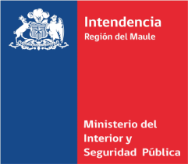

COMUNICADO INTENDENTE
En relación a lo ocurrido el día miércoles 3 de octubre durante una pauta del Sr. Intendente de la Región del Maule en la ciudad de Linares, es que éste expresa lo siguiente:
“Quiero expresar mis sinceras disculpas a la periodista de Linares. Siempre he respetado profundamente a las mujeres y no me expresé de manera correcta.
Como Intendente valoro la labor de los periodistas de nuestra región que realizan cada día, aunque es importante también que haya un marco de respeto entre la prensa y las autoridades.
En ocasiones, muchas actividades se pueden extender y solicitamos la comprensión en ese ámbito.
Yo creo que el respeto es fundamental para una buena relación entre las personas de ambas partes y también expresar muchas veces que estamos en un proceso de cambio cultural, donde hay frases hechas que uno pueda o que repite porque han sido repetidas a través de los años y que no mide uno las consecuencias o lo que pueda ocasionar en ciertas personas.
Pienso que esto es un cambio para todos, no sólo para las autoridades. Yo creo que también para toda nuestra cultura chilena respecto a frases que se repiten sin la intención de herir sensibilidades de diferentes ámbitos.
Reitero mis disculpas de todo corazón con la periodista, que la conozco, que está ligada también al fútbol así que le mando un fuerte abrazo y ya se las daré de forma directa.
También parte del equipo que andaba también le pedirá las disculpas directas, así que un gran abrazo y a seguir construyendo un Chile diferente, un Chile de cambios y un Chile mejor”.

